## Государственное бюджетное общеобразовательное учреждение гимназия № 622 Выборгского района Санкт-Петербурга

**ИНДИВИДУАЛЬНЫЙ ИТОГОВЫЙ ПРОЕКТ НА ТЕМУ**

«Янтарь: какие тайны скрывает солнечный камень?»

## Выполнила:

Англичанинова Анастасия Сергеевна

ученица 4 “Б” класса ГБОУ гимназии № 622

## Руководитель проекта:

Желнова Ирина Михайловна

учитель начальной школы ГБОУ гимназии № 622

г. Санкт-Петербург 2023 г.

## Оглавление

Введение…………………………………………………………………… 3 Глава I. История, происхождение и применение янтаря

1.1. Представления о янтаре в различных культурах 5

1.2. Фактическое происхождение янтаря 7

1.3. Анализ характеристик и свойств янтаря как минерала 8

Глава II. Исследование областей применения янтаря и создание пано

2.1 Исследование разнообразных областей применения янтаря 10

2.2 Создание Декоративного Пано 13

Заключение........................................................................................................16

Список литературы...........................................................................................17

# Введение

**Актуальность:**

Янтарь является уникальным природным материалом, привлекающим внимание своей красотой, а также обладающим ценными свойствами. Его использование простирается через века, а тайны его происхождения исследованы не полностью. В наше время интерес к янтарю сочетается с научными исследованиями, а также практическим применением в различных отраслях.

Его тепло- в слезах светила -

Мед драгоценный иль огонь? -

Как поцелуем опалило

Мою холодную ладонь.

Смола времени, в себе вбирая,

С коры текла, и солнце жар

Застыл в ней, грея и играя:

О удивительный янтарь!

Едва ль искать в них совершенство

Я слезы солнца нахожу;

Веди на ладони - о блаженство -

Кусочек вечности держу!

Автор стихов: Ольга Волкова

**Предмет исследования:**

Предметом нашего исследования является янтарь – драгоценное органическое вещество, обладающее уникальными физическими и химическими свойствами.

**Объект исследования:**

Объектом исследования являются история возникновения, свойства и использование янтаря, а также мифы и легенды, связанные с этим драгоценным материалом.

**Гипотеза:**

Гипотеза работы заключается в том, что янтарь представляет собой уникальный природный материал, обладающий не только эстетической ценностью, но и способен внести свой вклад в различные сферы человеческой деятельности.

**Цель работы:**

Целью данного исследования является рассмотрение янтаря как природного материала, анализ его свойств, изучение исторических взглядов на него, а также оценка перспектив его использования в современном мире.

## Задачи:

1. Изучение представлений древних культур о свойствах и происхождении янтаря.
2. Раскрытие фактического происхождения янтаря и процессов его формирования.
3. Исследование разнообразных областей применения янтаря в искусстве, медицине и других отраслях.
4. Анализ характеристик и свойств янтаря как минерала.
5. Создание декоративного пано из янтаря в рамках проекта, демонстрирующего креативные и художественные аспекты использования этого материала.

# Глава I. История, происхождение и применение янтаря

## 1.1. Представления о свойствах и происхождении янтаря в различных культурах

Янтарь, этот загадочный камень, привлекавший внимание различных культур на протяжении многих веков, обладает богатой историей восприятия и уважения. Давайте погрузимся в удивительный мир мифов, легенд и верований, которые окружают янтарь в различных частях света.

**1.1.1 Древнегреческая культура:**

Для древних греков янтарь, известный им как "электрон", не был просто драгоценным камнем – это было солнце, пойманное в материи. По легенде, сын бога Гелиоса, Фаэтон, пытаясь управлять солнечным колесом, упал в реку Эсглепиос, и его слезы превратились в золотистый янтарь. Греки использовали этот камень в ювелирном искусстве, а также верили в его целебные свойства, считая, что он обладает защитной силой от болезней.

**1.1.2 Римская империя:**

В римской культуре янтарь был связан с богиней Юноной, защитницей брака и женщин. Римляне использовали янтарные украшения, такие как бусы и кольца, как символ статуса и богатства. Кроме того, они применяли янтарь в медицинских целях, считая его эффективным средством от различных недугов.

**1.1.3 Славянская культура:**

Для славян янтарь был не только драгоценным камнем, но и священным материалом, носителем защитных сил. Они называли его "янтарным камнем" и создавали из него амулеты, предназначенные для отражения злых сил. Янтарь для славян символизировал богатство и благополучие.

**1.1.4 Китайская династия Цин:**

В китайской культуре янтарь, известный как "хуангсу", считался драгоценным камнем, символизирующим удачу, богатство и долголетие. Его использовали для создания изысканных украшений, а также приписывали целебные свойства. Китайцы верили, что янтарь способен принести счастье и защитить от бедствий.

**1.1.5 Индейцы Америки:**

Для индейцев Америки янтарь был связан с природой и духами. Он играл важную роль в ритуалах и был использован как амулет, защищающий от злых духов. Индейцы создавали из янтаря украшения, в которых отражали свои представления о взаимодействии с природой и духовными силами.

**1.1.6 Викинги и Германцы:**

Для викингов и германцев янтарь был символом силы и связи с божественным. Они считали его слезами бога Тора, которые упали на землю. Янтарные амулеты использовались как защита от бед и злых сил. Викинги также торговали янтарем с восточными народами, украшая свои дома и корабли этим драгоценным камнем.

**1.1.7 Индия:**

В индийской культуре янтарь называется "гауджара", что переводится как "пахнущий". Это связано с его характерным ароматом при нагреве. Янтарь использовался в индийской аюрведической медицине, а также в создании украшений. Он считался средством для поддержания энергии и баланса организма.

**1.1.8 Египет:**

В Древнем Египте янтарь ассоциировался с богиней Изидой и считался символом вечной жизни. Египтяне использовали янтарь для создания бус и украшений, а также в религиозных обрядах. Он часто включался в состав мумий как символ бессмертия.

**1.1.9 Япония:**

В японской культуре янтарь считался камнем счастья и благополучия. Его использовали для создания талисманов и амулетов, приписывая ему способность отгонять несчастья. Янтарь был востребован в японском искусстве, где создавали изысканные композиции из этого камня.

## 1.2 Фактическое происхождение янтаря

Янтарь — это не просто красивый драгоценный камень, а результат сложных природных процессов, простирающихся на миллионы лет. Рассмотрим подробно, как формируется этот уникальный материал, создавшийсся природой в течение столь долгого времени.

**1.2.1 Происхождение смолы:**

Фактически янтарь - это окаменелая смола древних деревьев, которая выделялась при повреждении или травмировании. Именно эта смола становится основой для будущего янтаря. Деревья, такие как сосны и можжевельники, производили эту смолу миллионы лет назад, когда климат и экосистема были совершенно иными.

**1.2.2 Погружение в почву:**

Смола, выделяемая деревьями, часто попадала на землю, покрываясь слоем почвы или песка. Этот слой действовал как естественный консервант, защищая смолу от разложения и сохраняя ее уникальные свойства.

**1.2.3 Процессы минерализации:**

Постепенно с течением времени, под действием давления и температуры, смола претерпевала процессы минерализации. Она подвергалась химическим превращениям, в результате которых происходило замещение органических веществ минералами, такими как кремнезем.

**1.2.4 Течение времени и окаменение:**

Процессы окаменения происходили медленно, и смола постепенно твердела, превращаясь в прозрачный или полупрозрачный камень, который мы сегодня называем янтарем. Этот процесс требовал огромного времени, и многие образцы янтаря имеют возраст в миллионы лет.

**1.2.5 Ископаемые включения:**

Один из самых захватывающих аспектов янтаря - это ископаемые включения. В процессе его формирования, различные объекты, такие как насекомые, планктон, крошечные растения, а иногда и маленькие части древесины, могли запечатлеться внутри смолы. Эти ископаемые включения стали своего рода окнами в прошлое, предоставляя ученым ценные данные о древней экосистеме и биологических процессах.

**1.2.6 География и месторождения:**

Месторождения янтаря обширны и разнообразны. Крупные месторождения находятся в странах вдоль Балтийского моря, таких как Россия (Калининградская область), Польша, Литва. Также янтарь добывается в Мексике, Доминиканской Республике, Мьянме и других регионах.

**1.2.7 Цветовая палитра и прозрачность:**

Цвет янтаря может варьироваться от золотистого и оранжевого до темно-красного и даже зеленого. Прозрачность также может колебаться от полупрозрачного до абсолютно прозрачного, что влияет на его художественные и ювелирные качества.

# 1.3 Анализ характеристик и свойств янтаря как минерала

# 

# 1.3.1 Оптические Свойства:

# Двойное лучепреломление: Янтарь обладает явлением двойного лучепреломления, что означает, что он может расщеплять свет на два луча, проходящих через него. Это явление придает янтарю особый блеск и способствует его характерному внешнему виду.

# Флуоресценция: Некоторые образцы янтаря обладают свойством флуоресценции – они светятся под ультрафиолетовым светом. Это особенно заметно в некоторых месторождениях, таких как Доминиканская Республика.

# 1.3.2 Обработка и Огранка:

# Полировка и огранка: Янтарь часто подвергается полировке и огранке для создания уникальных форм и отделок. Это позволяет выделить его естественную красоту и придать ему уникальные художественные формы.

# Включения и Имитации: В некоторых случаях янтарь подвергается обработке для улучшения его внешнего вида. Однако, для сохранения его естественных характеристик, стоит обращать внимание на подлинность и избегать искусственных имитаций.

# 1.3.3 Применение в Ювелирном Искусстве:

# Украшения и Аксессуары: Янтарь широко используется в ювелирном искусстве для создания уникальных украшений и аксессуаров. Его разнообразие цветов и прозрачность делают его прекрасным материалом для создания подвесок, браслетов, серег и даже камней для изготовления колец.

# Скульптура и Искусство: Некоторые мастера-художники используют янтарь для создания скульптур и художественных композиций. Его теплый цвет и природные инклюзии придают произведениям искусства уникальный и загадочный вид.

# 1.3.4 Исследование и Археология:

# Ископаемые включения: Янтарь служит уникальным источником ископаемых включений, предоставляя ученым ценные данные о древних экосистемах, растениях и насекомых.

# Геологические исследования: Изучение месторождений янтаря помогает геологам исследовать историю климатических изменений и природных процессов в течение многих тысячелетий.

# 1.3.5 Способы Определения Подлинности:

# Экспертиза искусств: При покупке ювелирных изделий из янтаря важно обращать внимание на подлинность. Эксперты оценивают его цвет, прозрачность, включения, а также проводят химические анализы.

# Ультрафиолетовое излучение: Под воздействием ультрафиолетового света подлинный янтарь может излучать характерное свечение.

# 1.3.6 Энергетические Свойства:

# Метафизические Практики: В некоторых культурах янтарь ассоциируется с энергетическими свойствами. Ему приписываются целительские и защитные качества, а также способность привлекать положительные энергии.

# Глава II. Исследование областей применения янтаря и создание пано

## 2.1 Исследование разнообразных областей применения янтаря

Янтарь, благодаря своей уникальной природе и характеристикам, нашел широкое применение в различных областях, включая искусство, медицину, науку и даже археологию. Этот драгоценный камень олицетворяет не только красоту, но и функциональность, что делает его неотъемлемой частью человеческой культуры и развития.

**2.1.1 Применение Янтаря в Искусстве:**

Ювелирное искусство: Янтарь является одним из самых ценных материалов в ювелирном искусстве. От древности до современности, мастера создают украшения, подчеркивая естественные красоту и теплоту этого драгоценного камня. Янтарные браслеты, кольца, серьги и ожерелья стали объектами восхищения коллекционеров и ценителей искусства.

Скульптура и Художественные Композиции: Многие скульпторы используют янтарь для создания уникальных произведений искусства. Этот материал поддается обработке с трудом, что позволяет создавать удивительные скульптурные формы и художественные композиции. Янтарные скульптуры не только восхищают визуально, но и раскрывают в себе богатство цветов и оттенков.

**2.1.2 Янтарь в Медицине:**

Ароматерапия и Терапия Светом: Янтарь часто используется в ароматерапии и терапии светом. Масляные диффузоры с вставками из янтаря создают уникальный аромат и могут распространять целебные свойства смолы. Также известно, что свет, проходящий через янтарь, обладает успокаивающими свойствами, что используется в специализированных лампах для терапии светом.

Электростатическая Терапия: Известные свойства янтаря создавать электрический заряд после трения о другие поверхности приводят к использованию этого материала в электростатической терапии. Считается, что носить украшения из янтаря может помочь в уменьшении стресса и улучшении психоэмоционального состояния.

**2.1.3 Применение Янтаря в Науке и Археологии:**

Геологические Исследования: Янтарь предоставляет уникальную возможность для геологических исследований. Изучение его структуры, включений и месторождений позволяет ученым лучше понимать изменения в природе, климате и экосистемах на протяжении тысячелетий.

Исследование Ископаемых в Инклюзиях: Ископаемые включения в янтаре представляют собой ценный источник информации для палеонтологов и археологов. Насекомые, растения и даже капли древесной смолы, запечатленные внутри, предоставляют уникальные сведения о древних экосистемах и жизни на Земле.

**2.1.4 Технические Применения Янтаря:**

Изготовление Инструментов: Янтарь был использован в прошлом для создания острия стрел и других орудий труда. Его относительная мягкость позволяла легко обрабатывать и создавать необходимые формы.

Электроника и Оптика: Благодаря своим оптическим свойствам, янтарь применяется в некоторых технических устройствах, таких как линзы для камер и других оптических приборов.

**2.1.5 Янтарь в Религиозных и Ритуальных Практиках:**

Амулеты и Талисманы: Многие культуры использовали янтарь для создания амулетов и талисманов. Ему приписывались защитные свойства и способность отражать злые силы.

Религиозные Ритуалы: В некоторых религиозных практиках янтарь служил объектом почитания и использовался в религиозных обрядах. Его связь с природой и уникальные свойства делали его символом божественного и священного.

Исследование различных областей применения янтаря подчеркивает его универсальность и значимость в различных аспектах человеческой жизни. От украшений до медицинских технологий, от науки до религии, янтарь продолжает вдохновлять и служить источником удивления, предоставляя нам уникальный взгляд на природу и культуру.

**2.1.6 Янтарь в Архитектуре:**

Янтарь также находит свое применение в архитектуре, добавляя уникальные элементы и декоративные акценты к различным строениям. Одним из наиболее выдающихся примеров использования янтаря в архитектуре является Янтарная комната, великолепный образец художественного мастерства и роскоши.

Янтарная комната, созданная в XVIII веке в Кёнигсберге (ныне Калининград, Россия), была великолепным творением искусства и архитектуры. Эта комната, полностью облицованная панелями из янтаря, стала воплощением роскоши и утонченности. Внимание к деталям, инкрустации драгоценными камнями и янтарными фигурами создали уникальное пространство, ставшее настоящим произведением искусства.

Янтарная комната была создана для Петра Великого и украшала Екатерининский дворец в Петербурге. Она была потеряна во времена Второй мировой войны и восстановлена только в начале XXI века в Большом Кремлевском дворце в Москве. Этот пример искусства, воплощенного в янтаре, подчеркивает его роль в архитектуре как ценного материала, способного придать уникальность и величие даже самым роскошным сооружениям.

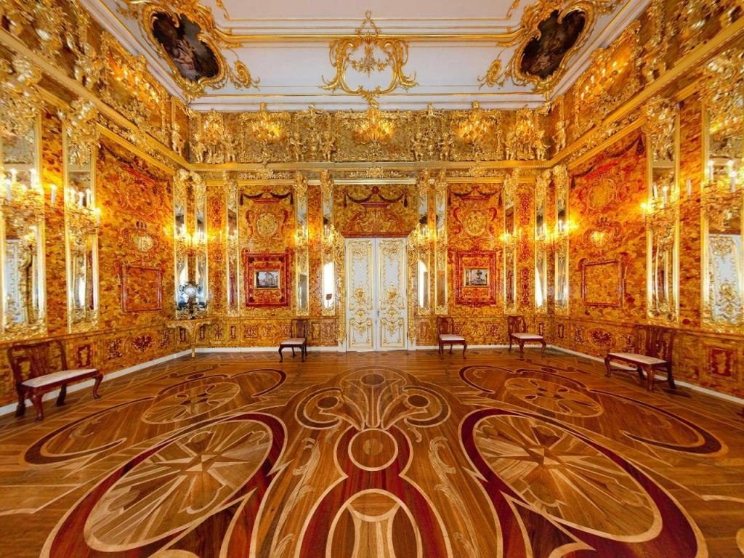

# 2.2 Создание Декоративного Пано

# В этой главе мы погрузимся в увлекательный процесс создания декоративного пано мозаики из янтаря. Это творческое занятие не только подчеркнет красоту и уникальность этого драгоценного камня, но и позволит нам воплотить в жизнь свои идеи и вдохновение.

# 2.2.1 Выбор Янтаря:

# Первый шаг в создании декоративного пано - выбор янтаря. Мы исследуем различные образцы, учитывая их цвет, прозрачность и форму. Каждый кусочек будет являться уникальным элементом в нашем будущем произведении искусства.

# 2.2.2 Проектирование Идеи:

# Создадим эскиз будущего пано, определяя композицию, цветовую гамму и формы, которые мы хотим включить. Решим, будет ли это абстрактная композиция, изображение природы или что-то еще. Этот этап позволяет нам визуализировать конечный результат.

# 2.2.3 Подготовка Янтаря:

# Очистим и подготовим выбранные кусочки янтаря. Убедимся, что они чисты от грязи и пыли, чтобы достигнуть максимальной прозрачности. Также мы можем провести полировку для придания каждому камню еще большей блеска.

# 2.2.4 Распределение и Раскладка:

# Разложим янтарь на рабочей поверхности, определяя местоположение каждого камня в соответствии с нашим эскизом. Это подразумевает тщательное распределение цветов и форм для создания гармоничной композиции.

# 2.2.5 Фиксация на Подложке:

# Для удобства и стабильности фиксируем янтарные кусочки на подложке, используя прозрачный клей. Это помогает предотвратить перемещение камней в процессе создания мозаики.

# 2.2.6 Заполнение Промежутков:

# Используя мелкие обрезки янтаря, заполняем промежутки между крупными кусками. Это создает дополнительные текстуры и добавляет детали нашей мозаике.

# 2.2.7 Создание Плавных Переходов:

# Обращаем внимание на сочетание цветов и создаем плавные переходы между различными оттенками янтаря. Это добавляет глубину и изящество нашему произведению.

# 2.2.8 Окончательная Фиксация и Полировка:

# Фиксируем каждый элемент мозаики, убеждаясь, что все камни надежно держатся на своих местах. После этого проводим окончательную полировку, чтобы придать поверхности максимальный блеск.

# 2.2.9 Результат:

# В результате нашего творческого процесса у нас получается уникальное декоративное пано мозаики из янтаря, которое отражает красоту и тепло этого драгоценного камня.

# Это пано станет не только украшением интерьера, но и своеобразным олицетворением нашего творческого взгляда на янтарь. Мы создали нечто уникальное, что будет радовать взгляд и напоминать о великолепии этого природного материала.

# 

# 

# Заключение.

# В нашем исследовании мы погрузились в мир янтаря — драгоценного камня, который привлекает внимание своей красотой, уникальностью и всесторонностью применения. Начав с исторических представлений о свойствах и происхождении, мы проследили его путь через века, от тайных представлений различных культур до фактических процессов формирования в недрах Земли.

# Мы вглянули в характеристики и свойства янтаря, рассмотрели его физические и химические аспекты, выявили уникальные свойства, такие как электрическое заряжение и двойное лучепреломление. Этот анализ раскрывает богатство этого минерала, который привлекает не только своей красотой, но и необычными физическими свойствами.

# Мы не ограничились только теорией исследования, но и погрузились в практическое творчество, создавая декоративное пано мозаику из янтаря. Этот процесс не только позволил нам оценить эстетическую сторону янтаря, но и почувствовать его энергию и индивидуальность в процессе создания уникального произведения искусства.

# Янтарь продемонстрировал свою всесторонность в применении, от украшений и скульптур до медицинских технологий и научных исследований. Он стал неотъемлемой частью человеческой культуры, воплощая в себе красоту природы и богатство земных ресурсов.

# Мы успешно выполнили все поставленные задачи, раскрывая исторические, химические и художественные аспекты янтаря. Наши исследования не только добавили новые знания о природе этого удивительного минерала, но и позволили нам на практике почувствовать и воплотить его великолепие в творческом процессе.

# Исследование янтаря позволяет нам не только лучше понять природу этого удивительного камня, но и вдохновляет нас проникнуться глубоким уважением к природным сокровищам и творческим возможностям, которые они предоставляют. Пусть янтарь продолжает волновать наше воображение, будоражить наши чувства и являться источником вдохновения для новых открытий и творческих идей.

# Список литературы.

# Костерев, А. В. (2005). "Янтарь: драгоценный камень". М.: Эксмо.

# Четвериков, А. В. (2009). "Янтарь. История, свойства, легенды". СПб.: Азбука-классика.

# Гусев, А. И. (2010). "Янтарь. Страницы истории". Калининград: Янтарный музей.

# Столяренко, И. Г. (2006). "Янтарь в науке, культуре, искусстве". Калининград: Калининградское книжное издательство.

# Соловьев, И. Н. (2018). "Магия камней: янтарь". М.: Эксмо.

# Гринев, А. В. (2007). "Янтарь. Природа, народы, культура". Калининград: Янтарное время.

# Воронина, В. А. (2014). "История янтаря. От динозавра до бижутерии". Калининград: Ольга.

# Четвериков, А. В. (2012). "Янтарь в искусстве и культуре. От древности до наших дней". СПб.: Азбука-классика.